Дополнительный материал к практическому заданию № 3 к части моделирования проекта (по примеру, где продукцией предприятия являются оказываемые услуги и выполняемые работы).

АО «Морской порт Санкт-Петербург» – крупнейший оператор, оказывающий услуги по перевалке всех видов сухих грузов в Большом порту Санкт-Петербурга. Созданная на базе Ленинградского морского торгового порта, компания успешно развивается в условиях рыночной экономики.
Здесь трудится около полутора тысяч человек, при этом каждое рабочее место в порту обеспечивает 7-8 в других отраслях промышленности региона.
Более 2000 предприятий из России, стран СНГ, ближнего и дальнего зарубежья выбирают компанию «Морской порт Санкт-Петербург». Факторы успеха – профессионализм работников, современное техническое оснащение, высокий уровень обработки грузов, удобное местоположение и развитая инфраструктура территорий.
Продуманная политика модернизации производства, привлечение квалифицированных кадров, социальная и информационная открытость помогают Морскому порту СПб достойно решать проблемы транспортного рынка России.
Сложность управления технологическими процессами грузового порта определяется разнообразием перегрузочных работ по характеру и трудоемкости, стохастическим характером интенсивности перегрузочных процессов и времени нахождения транспортных средств в грузовом порту, непрерывностью перегрузочных работ, зависимостью деятельности грузового порта от движения транспортного флота. Конкуренция между перегрузочными комплексами за овладение грузовой базой требует от них повышения качества обработки грузов, увеличения интенсивности грузовых, складских и прочих работ. Особенностью технологических процессов в порту является их непрерывное развитие, обусловленное как изменением потребностей в переработке тех или иных грузов, так и постоянно изменяющейся обстановкой внутри порта и в обслуживаемых им регионах. Указанные факторы приводят к невозможности аналитического описания и построения формальных моделей, что значительно снижает эффективность управления подобными слабо формализуемыми технологическими процессами, а часто делает его невозможным. В качестве инструмента для анализа деятельности порта выбрано имитационное моделирование. При имитационном моделировании реализующий модель алгоритм воспроизводит процесс функционирования рассматриваемой системы во времени, причем имитируются элементарные явления, составляющие процесс, с сохранением их логической структуры и последовательности протекания во времени, что позволяет по исходным данным получить сведения о состояниях процесса в определенные моменты времени, дающие возможность оценить характеристики системы. Моделируемая система представляет собой процесс обслуживания потока заявок, судов и тепловозов с грузами. При этом характерным для него является случайное появление заявок на обслуживание, а также завершение процессов погрузки/разгрузки кранами и погрузчиками в случайные моменты времени.
Рассматриваемый процесс имеет место непрерывно-стохастический характер протекания. Структурная схема процесса технологических процессов в грузовом порту приведена на рис. 1 а. Используя символику Q схем, структурная схема модели может быть представлена в виде, показанном на рис. 1 б.

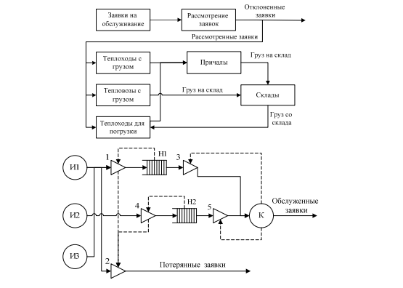
Рисунок 1 - Структурная (а) и Q-схема (б) технологических процессов в грузовом порту (И1, И2 и И3 – источники; Н1, Н2 – накопители; К – канал).

Источник И1 имитирует процесс поступления груза железнодорожным транспортом, И2 – процесс поступления теплоходов с грузом, И3 – процесс поступления 136 теплоходов для осуществления погрузки. Накопители Н1 и Н2 имитируют заполнение причалов порта и заполнение железнодорожных путей порта соответственно. Канал К имитирует процесс осуществления погрузочно-разгрузочных работ. Клапаны 1...5 с соответствующими управляющими связями (пунктирные линии) посредством блокировок входов и выходов накопителей отражают управление заполнением и использованием ресурсов грузового порта (кранов и погрузчиков). Принцип работы данной Q-схемы следующий. Клапан 1 на входе Н1 открыт, если Н1 не заполнен, в противном случае он закрыт. Клапан 2 открыт, если клапан 1 на входе Н1 закрыт, в противном случае он закрыт. Клапан 4 на входе Н2 открыт, если Н2 не заполнен, в противном случае он закрыт. Клапаны 3 и 5 открыты, если К свободен, в противном случае они оба закрыты. Заявки, прошедшие через К, считаются обслуженными, через клапан 2 − считаются потерянными. Удобной формой представления логической структурной модели технологических процессов функционирования систем и машинных программ является обобщенные и детальные логические схемы моделирующих алгоритмов, а также схемы программ. Рассмотрим обобщенную схему моделирующего алгоритма (рис. 2). Каждый блок схемы детализирован, детализация технологического процесса погрузка груза на теплоход показана на рис. 3. В свою очередь, блоки, изображенные на рис. 3, были детализированы (рис. 4). На основе детальной схемы моделирующего алгоритма можно построить логическую схему моделирующего алгоритма, представляющую логическую структуру модели процесса функционирования системы. Однако построение данной схемы становится возможным только при наличии заданных параметров моделирования.
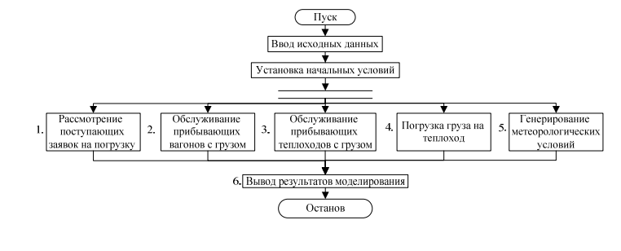
Рисунок 2 - Обобщенная схема моделирующего алгоритма
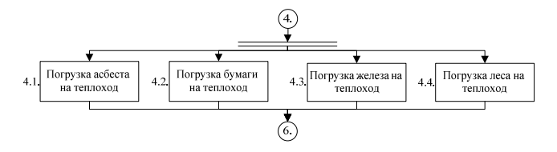
Рисунок 3 - Детальная схема моделирующего алгоритма (Детализация блока 4 «Погрузка груза на теплоход»)
Для системы, отражающей деятельность грузового порта, можно выделить следующие факторы случайности: интервал между моментами поступления заявок на погрузку; интервал времени между моментами принятия заявки и поступления груза в порт; интервал времени между моментами отгрузки груза в порт и прихода транспорта, на который этот груз необходимо погрузить; процентное соотношение заявок по различным типам груза; процентное соотношение типов транспорта, на котором груз прибывает в порт; вероятность утери груза во время погрузки; количество утерянного во время погрузочно-разгрузочных работ груза; критическая величина утерянного груза, т.е. то количество груза, утеря которого не повлечет поступления претензии от клиента; вероятность исправности кранов в данный момент времени; вероятность исправности погрузчиков в данный момент времени; время ремонта неисправного крана; время ремонта неисправного погрузчика; количество груза, которое необходимо погрузить (отгрузить); время осуществления погрузочных работ.
Для того чтобы осуществить моделирование с использованием случайных входных данных, необходимо подобрать распределения вероятностей для каждого технологического процесса грузового порта с учетом факторов случайности.
Для выбора входного распределения необходимо воспользоваться следующей последовательностью действий: построение гипотезы относительно семейства распределения; определение параметров распределений; определение наиболее подходящего распределения.
Для определения входных распределений эмпирические данные обработаны с помощью программы Input Analyzer.
На примере фактора случайности «Интервал между моментами поступления заявок на погрузку асбеста» записаны все полученные значения распределения и критериев согласия (табл. 1).
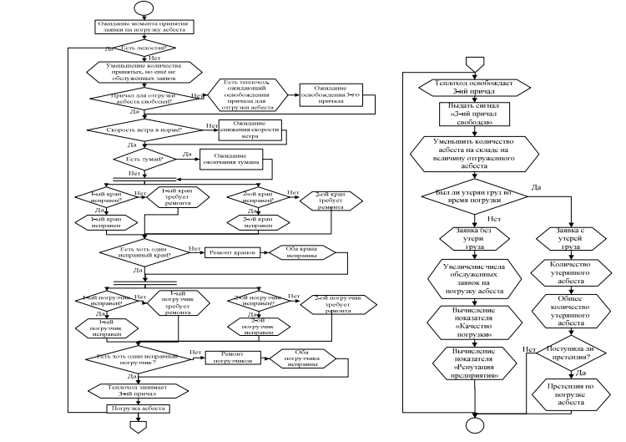

Рисунок 4 - Детализация блока «Погрузка асбеста на теплоход»

Таблица 1 - Значения параметров вероятностных распределений и соответствующие им значения критериев согласия для фактора случайности «Интервал между моментами поступления заявок на погрузку асбеста»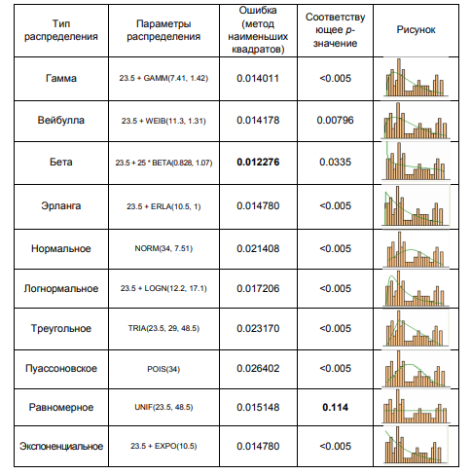
Из данных табл. 1 видно, что наименьшее значение ошибки распределения, определенной по методу наименьших квадратов, соответствует Бета-распределению с указанными параметрами. Данное распределение также подходит и по критерию хи-квадрат (соответствующее p-значение больше 0.005). По критерию хи-квадрат наиболее подходящим является равномерное распределение. В данном случае в качестве исследуемых входных данных выступают целые числа (количество часов между моментами поступления заявок на погрузку асбеста), поэтому в этом случае вычисляется критерий хи-квадрат для всех распределений, если бы в качестве статистических данных выступали действительные числа, то вычисляется критерий Колмогорова-Смирнова. В этих случаях p-значение – это наибольшее значение вероятности возникновения ошибки при использовании соответствующего распределения. Чем выше это значение, тем лучше соответствующее ему распределение подходит для задания исследуемых значений статистической информации. Исходя из того, что в дальнейшем планируется настраивать значения входных параметров с целью анализа поведения системы и планирования мероприятий по повышению эффективности технологических процессов грузового порта, в качестве входного распределения для фактора случайности «Интервал между моментами поступления заявок на погрузку асбеста» было выбрано равномерное распределение. Описанный процесс подбора распределения вероятностей осуществлен для всех факторов случайности. С учетом подобранных вероятностных распределений на основе детальной схемы моделирующего алгоритма построена логическая схема моделирующего алгоритма (рис. 5), указывающая упорядоченную во времени последовательность логических операций, связанных с решением задачи моделирования.
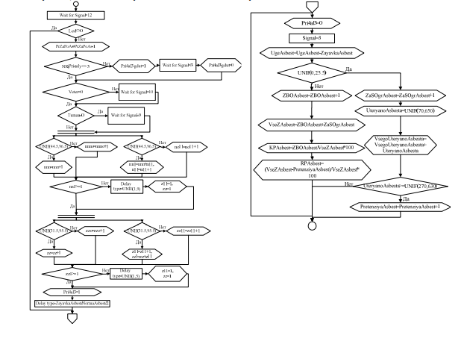
Рисунок 5 - Логическая схема моделирующего алгоритма (расшифровка блока 4.1)
На основе логической схемы моделирующего алгоритма построена схема программы, отображающая порядок программной реализации моделирующего алгоритма программного обеспечения Arena 9.0. Схема программы представляет интерпретацию логической схемы моделирующего алгоритма разработчиком программы на базе алгоритмического языка программы реализации модели. Имитационная модель технологических процессов грузового порта, разработанная на основе собранных данных состоит из следующих групп модулей: 1) основные модули; 2) управляющий модуль; 3) модули анимации. К основным модулям относятся: рассмотрения заявок, предназначенный для моделирования процесса первичной работы с грузом на основании поступившей заявки; прибытия судов с грузом, используемый для моделирования процессов прихода теплоходов и выгрузки находящегося на них груза; прибытия вагонов, необходимый для моделирования процессов прихода вагонов и выгрузки находящегося на них груза; погрузки груза на теплоход, моделирующий процесс погрузки грузов на суда. К управляющему относится модуль моделирования метеорологических факторов, включающий следующие субмодели: моделирование ледостава, тумана и ветреной погоды. Анимационный модуль предназначен для динамического отображения технологических процессов осуществления перегрузочных работ. Для исследования деятельности порта выбраны следующие показатели технологических процессов порта: КП – качество погрузки, БП – безотказность погрузки, ВП – время погрузки, СГ – сохранность груза при погрузке и РП – репутация предприятия. Для построения модели, адекватной реально функционирующей системе – грузовому порту – соблюдены основные рекомендации по определению уровня детализации модели, использовались методы верификации моделирующих компьютерных программ, а также методы повышения валидации и доверия к модели. Верификация моделирующей компьютерной программы осуществлялась с использованием следующих методов: программа имитационной модели написана и отлажена по субмоделям; выполнялись прогоны модели с различными входными параметрами. В табл. 2 представлено изменение значений показателей (выборка для КП и БП) в зависимости от изменения входных параметров. В данном случае в качестве изменяемого входного параметра выступает период между поступлением заявок.

Таблица 2 Изменение значений показателей качества в зависимости от изменения входных параметров
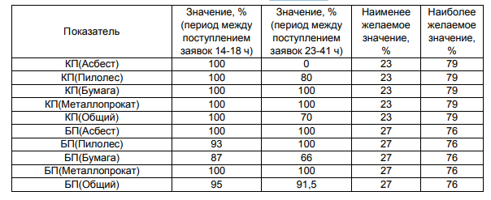
С целью повышения доверия к модели: осуществлялась трассировка средствами программного продукта Arena 9.0; для доказательства того, что данные модели изменяются в правильном порядке, выполнялись прогоны имитационной модели при упрощенных допущениях; на основе собранных статистических данных определены распределения вероятностей факторов случайности модели с помощью Input Analyzer; построена анимационная схема модели, позволяющая просмотреть работу модели в динамике и выявить ошибки модели. Для повышения валидации и доверия к модели использовались следующие методы:
1. Сбор информации и данных о работе системы из различных источников: проводились консультации со специалистами порта, осуществлялось наблюдение за работой порта и его сотрудников, изучалась литература, посвященная работе портов.
2. Регулярно осуществлялось взаимодействие с руководством порта для доработки модели.
3. Валидация выходных данных всей имитационной модели. Окончательная проверка адекватности имитационной модели подтверждается, если установлено, что её выходные данные идентичны выходным данным, которые можно ожидать от реальной системы. Для такой проверки использованы результаты моделирования и статистические данные о работе грузового порта за август 2019 года. В указанный период времени на территории порта функционировали все погрузчики и краны. Метеорологические факторы, такие как туман, ветер, ледостав на работу порта влияние не оказывали. Сравнение статистических показателей работы порта за август 2019 года и показателей, полученных в результате моделирования, представлено в табл. 3.
Таблица 3 Сравнение моделируемых и статистических показателей работы порта
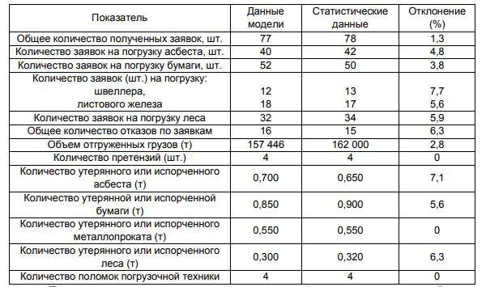
Также адекватность построенной имитационной модели реальному объекту проверена на основе использования критерия Стьюдента. Данная проверка показала, что полученные данные модели не противоречат эмпирическим данным, собранным в порту, на 2%-ом уровне значимости (для количества претензий и количества поломок погрузочной техники), 10%-ом уровне значимости (для величины объема отгруженных грузов) и 5%-ом уровне значимости (для остальных выходных данных). Результаты сравнения позволяют утверждать, что разработанная модель адекватна реальному экономическому объекту, т.к. отклонение данных, полученных при моделировании, от эмпирических данных составило от 0 до 7,1%. Для планирования имитационных экспериментов воспользуемся полным факторным планом типа 2k , т.к. он является наиболее экономичной стратегией, с помощью которой можно измерять взаимодействие. Данная стратегия предполагает выбор двух уровней каждого фактора, а затем проведение имитационных прогонов для каждой из 2k возможных комбинаций уровней факторов, называемых точками плана. Проведем 26 – факторный эксперимент с построенной имитационной моделью. Введем шесть входных переменных (Ф1 – Число единиц погрузочной техники (кранов); Ф2 – Число единиц погрузочной техники (погрузчиков); Ф3 – Число причалов порта; Ф4 – Площадь складского комплекса грузового порта; Ф5 – Интенсивность поступления заявок и Ф6 – Норма выгрузки/погрузки грузов). Необходимо получить начальную оценку влияния каждого фактора на отклики показатели технологических процессов порта. Также необходимо определить, будут ли факторы взаимодействовать друг с другом, то есть будет ли эффект одного фактора зависеть от уровня другого фактора. Для того чтобы увидеть, как отклик реагирует на изменение факторов, будем поочередно фиксировать и изменять значения факторов. Предлагается провести эксперимент с увеличением площади склада на 10%, увеличением интенсивности поступления заявок на 10%, т.е. уменьшением интервала времени между моментами прибытия заявок на 10%, увеличением нормы выгрузки/погрузки на 10%, увеличением числа кранов, погрузчиков и причалов на 1 единицу. По результатам эксперимента можно рассчитать эффекты факторов для различных откликов. Рассмотрим сначала эффекты факторов для отклика «Качество погрузки». Главными эффектом фактора j является средняя величина изменения в отклике, обусловленная переходом фактора j с уровня «–» на уровень «+», в то время как остальные факторы остаются без изменений. Такая средняя величина берется для всех комбинаций уровней факторов. Для выбранного нами факторного плана типа главные эффекты фактора определяются следующим образом (табл. 4).
Таблица 4 - Формулы для вычисления главных эффектов факторов
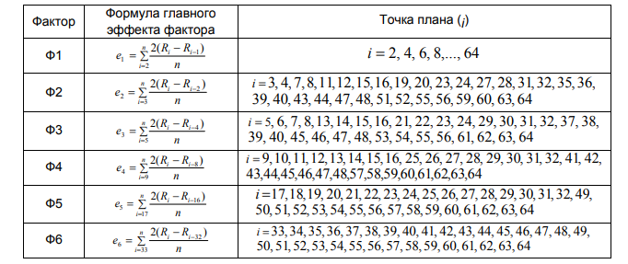
В табл. 4 n = 64 –общее количество комбинаций факторов (точек плана), Ri – отклик, соответствующий точке плана i. Определены главные эффекты всех факторов для различных откликов. Они представляют среднюю величину изменения в отклике, связанную с изменением отдельного фактора. Анализ полученных результатов позволил выявить существенные изменения показателей оценки деятельности грузового порта в зависимости от факторов.

Таблица 5 - Эффекты взаимодействия двух факторов для показателей технологических процессов порта
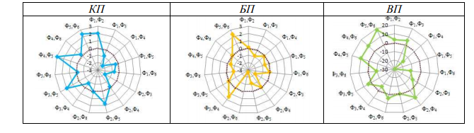
Таким же образом рассчитываются эффекты взаимодействия различных комбинаций факторов. Результаты вычислений представлены в виде диаграмм (табл. 5 – Эффекты взаимодействия двух факторов (выборка для КП, БП и ВП)). Разработанные диаграммы представляют зависимость показателя от влияния факторов, лучи диаграмм – собой комбинации взаимодействия факторов, пунктирной линией обозначено нулевое значение эффекта взаимодействия. Принимая во внимание все полученные эффекты взаимодействия для различного числа факторов сравним комбинации факторов, оказывающие наибольшее положительное и отрицательное влияние на показатели в заданном случае. Можно сделать вывод, что наибольшее положительное влияние на показатель КП оказывает взаимодействие факторов Ф4 и Ф5, на БП – Ф1, на ВП – Ф1 и Ф5, на РП – Ф2, Ф3, Ф4 и Ф5, и на СГ – взаимодействие всех шести факторов. Наибольшее отрицательное влияние на показатели КП, БП, РП и СГ оказывает взаимодействие факторов Ф1, Ф3, Ф4, Ф5 и Ф6, на ВП – Ф1, Ф3 и Ф5. Для выбора определенного состояния факторов, позволяющего максимизировать эффект их взаимодействия, необходимо комплексно рассматривать результаты экспериментов. Так, вначале необходимо выбрать показатель, достижение увеличения или уменьшения значения которого является наиболее желаемым, а затем – рассматривать все остальные показатели и влияние на них выбранных факторов. Таким образом, для исследования технологических процессов грузового порта построены следующие схемы: структурная схема технологических процессов грузового порта в символике Q-схем, обобщенная и детальная схемы моделирующего алгоритма. Дана характеристика входной и выходной информации имитационной модели. Определены факторы случайности. Представлены полученные значения параметров вероятностных распределений для всех факторов случайности и обоснован выбор этих значений. Описаны основные и управляющие модули построенной модели. Модель проверена на адекватность реальному экономическому объекту методами верификации моделирующих компьютерных программ, а также методами повышения валидации и доверия к модели. Описана возможность и обоснована необходимость осуществления планирования проведения экспериментов с построенной имитационной моделью с помощью факторных планов с целью выявления влияния определенных факторов, присутствующих в осуществлении процессов в грузовом порту, на результирующие значения показателей качества логистического обслуживания.

